Экзаменационная работа по алгебре (переводной тест)
Ученика (цы)________ класса___________
Фамилия, имя _____________________________
Вариант № ____________

Вариант-1

- Вычислите 3³*3⁻⁴

А. 10287 Б. $\frac{1}{3}$ В. 3 Г. другой ответ

2. Упростите 5(2а+1)-3

А.10а+5-3 Б.10а-2 В.10а+2 Г. 10а

3. Вынесите общий множитель за скобки $\text{18}а^{3}+6а^{2}$

А. $а^{2}(\text{18}а+6)$ Б $6(а^{3}+а^{2})$ В. $6а^{2}(3а+1)$ Г. $6(3а^{3}+а^{2})$

4. При каких х не имеет смысла выражение $\sqrt{1−х}$

А. х=0 Б. х=1 В. Х=2 Г. при любых х

5. Из формулы мощности $N=\frac{A}{t}$ выразите работу А

А. $A=\frac{t}{N}$ Б. $A=\frac{\text{tN}}{t}$ В. $A=\text{Nt}$ Г. $A=\frac{N}{t}$

6. Решите уравнение: 3х-1=7х +1

А. 0,5 Б. -2 В. 2 Г. -0,5

7. Товар стоит 3200 р. Сколько стал стоить этот товар после снижения цены на 5%.

А. 3040 Б. 304 В. 1600 Г. 3100

8. Представьте многочлен в виде произведения $х^{2}−\text{ху}−4х+4у$

А. (х-у)(х-4) Б. (х-у)(х+4) В. (х+у)(х-4) Г. (х-у)(4-х)

9. Упростите выражение (с+5)²-с(10-3с)

А. -2с²+25 Б. 4с²-10с+25 В. 4с²-5с+25 Г. 4с²+25

10. Найдите значение выражения $\frac{а}{а−1}$, если а=0,25

Ответ: ___________________

11. Лыжник от озера до деревни шел со скоростью 15 км/ч, а обратно – со скоростью 12км/ч. Сколько времени ушло у него на обратную дорогу, если на весь путь туда и обратно лыжник затратил 3 ч?

Пусть Х ч. – время на обратную дорогу. Какое из уравнений соответствует условию задачи?
А. 15(3-х)=12х Б. $\frac{\text{15}}{х}+\frac{\text{12}}{3−х}=3$ В. 15х+12(3-х)=3 Г.15х=12(3-х)

12. Сравните а² и а³ , если известно, что 0<а<1

А. а²>а³ Б. а²<а³ В. а²=а³ Г. для сравнения не хватает данных

13. Упростите $\text{14}\text{ав}⋅\frac{1}{\text{12}в^{3}}$
Ответ: __________________

14. Для каждой функции, заданной формулой, укажите её график.
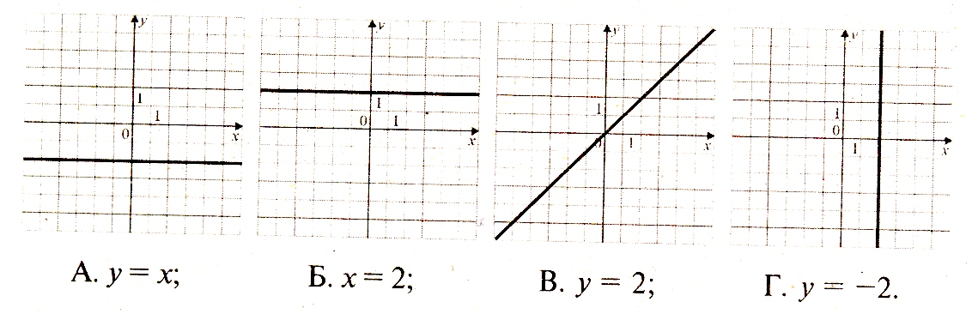

15. Вычислите координаты точек пересечения прямых
2х+3у=-12 и 4х-6у=0

Ответ:___________________________

Часть 2.

1.(2 балла) Решите уравнение: $(х−2)^{2}+8х=(х−1)(1+х)$

- (2 балла) Решите систему $\begin{aligned}\left\{2(3х−у)−5=2х−3у, | \right.\end{aligned}$
- (4 балла) Постройте график функции у = f(x), где

$f(x)=\begin{aligned}\left\{x−1,\text{еслих}<−2 | \right.\end{aligned}$

Вариант-2
1. Товар стоил 1600р. Сколько стал стоить товар после повышения цены на 5%

А.1760 Б1700 В.1605 Г. 1680

2.Вычислите 3⁻⁵: 3⁻⁴

А. 729 Б. $\frac{1}{3}$ В. 3 Г. другой ответ

3. Упростите 3(4х+2)-5

А.12х+1 Б.12х-1 В.12х-3 Г. 12х+6-5

4. При каких х не имеет смысла выражение $\sqrt{7−х}$

А. х=7 Б. х=8 В. Ни при каких х Г. при любых х

5. Из формулы объёма $V=\frac{m}{p}$ выразите плотность p

А. $p=\frac{m}{V}$ Б. $p=\frac{\text{mV}}{m}$ В. $p=\text{mV}$ Г. $p=\frac{V}{m}$

6. Решите уравнение: 4х+8=9+5х

А. 1 Б. -1 В. 0 Г. Нет решения

7. Представьте многочлен в виде произведения $2а−\text{ас}−2с+с^{2}$

А. (а-с)(2-с) Б. (с-а)(2-с) В. (с+а)(2-с) Г. (а-с)(2+с)

8. Вынесите общий множитель за скобки $8а^{4}+2а^{3}$

А. $а^{3}(8а+2)$ Б $2(а^{4}+а^{3})$ В. $2а^{3}(4а+1)$ Г. $2(4а^{4}+а^{\text{32}})$

9. Упростите выражение (t-5)²+4(10-t)

А. t²-14t+65 Б. 4t²+6t+25 В.t²+15-4t Г. t²+14t+65

10. Найдите значение выражения $\frac{х}{х−2}$, если а=2,25

Ответ: ___________________

11. Лодка, за одно и то же время может проплыть 36 км по течению реки или 20 км против течения. Известно, что скорость течения реки 2 км/ч.
Если собственную скорость принять за х км/ч, то можно составить уравнение

А. $\frac{\text{36}}{х+2}=\frac{\text{20}}{х−2}$ Б. $\frac{\text{36}}{х}=\frac{\text{20}}{х−2}$ В. $\frac{\text{36}}{х−2}=\frac{\text{20}}{х+2}$ Г.$\frac{\text{36}}{х+2}=\frac{\text{20}}{х}$

12. Сравните а и а³ , если известно, что 0<а<1

А. а>а³ Б. а<а³ В. а=а³ Г. для сравнения не хватает данных

13. Упростите $\frac{1}{\text{12}в^{3}}⋅9в^{2}$

Ответ: __________________

14. Для каждой функции, заданной формулой, укажите её график.

1) у=-х²+2 2) у=х-2 3) у=х²-2
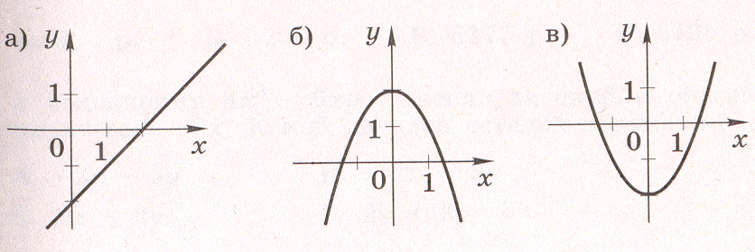

15. Вычислите координаты точек пересечения прямых
х+3у=-12 и 4х-6у=-12

Ответ:___________________________

Часть 2.

1.(2 балла) Решите систему уравнений:

$\begin{aligned}\left\{2(3х+2у)+9=4х+\text{21}, | \right.\end{aligned}$
2.(2 балла) Решите уравнение $(х+3)^{2}−х=(х−2)(2+х)$
3. (4 балла) Решите графически уравнение х³-х+4=0

Ответы:
Вар. | 1 | 2 | 3 | 4 | 5 | 6 | 7 | 8 | 9 | 10 | 11 | 12 | 13 | 14 | 15
1 | б | в | в | в | в | г | а | а | г | -1/3 | а | а | 7а/6в^2 |  | Х=3  у=2
2 | г | б | а | б | а | б | а | в | а | 9 | а | а | 3/4в |  | Х=-6  У=2

Часть 2
Вар.1
1.х=-5/4
2. х=3, у=-7

Вар.2
1.х=-4, у=5
2. х=-13\5

